Virtuelle Maschine in VirtualBox erstellen:

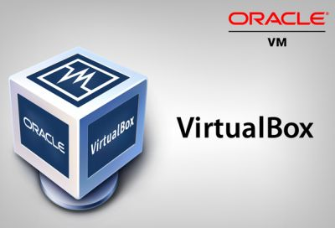

Neue Virtuelle Maschine erstellen:

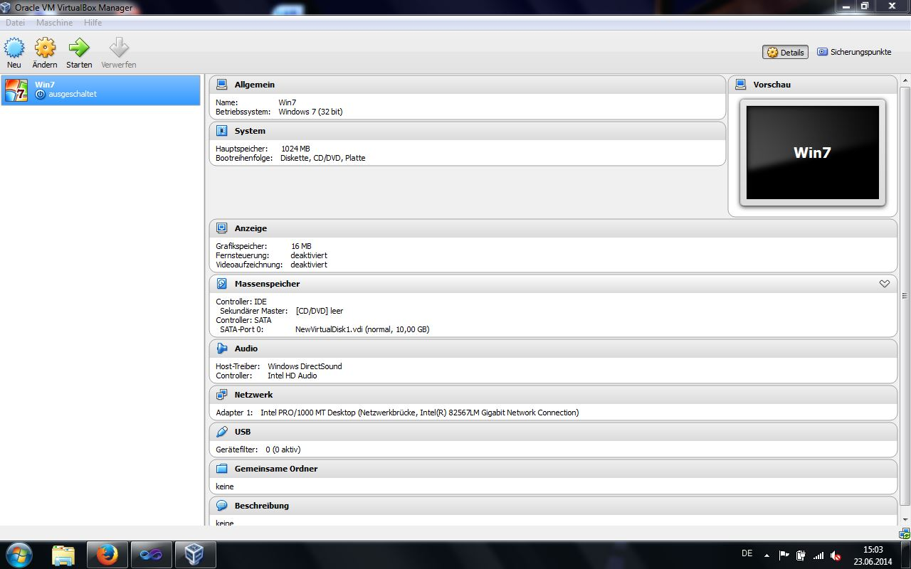

Im VirtualBox Manager oben links auf „Neu“ klicken.

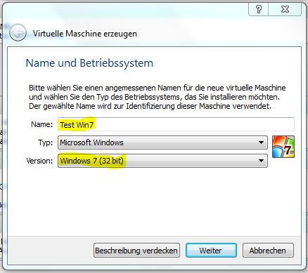

Speichergröße und Name des virtuellen PC´s festlegen.

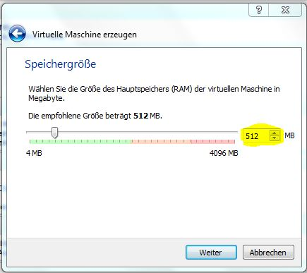

Jetzt die Größe des Arbeitsspeichers wählen.

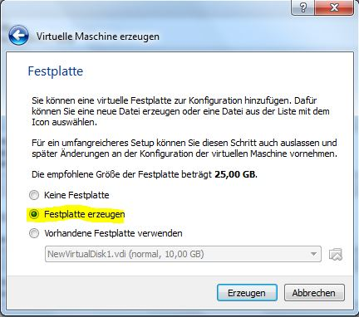

Im folgenden Schritt wird eine virtuelle Festplatte erzeugt, auf der später das Betriebssystem installiert wird.

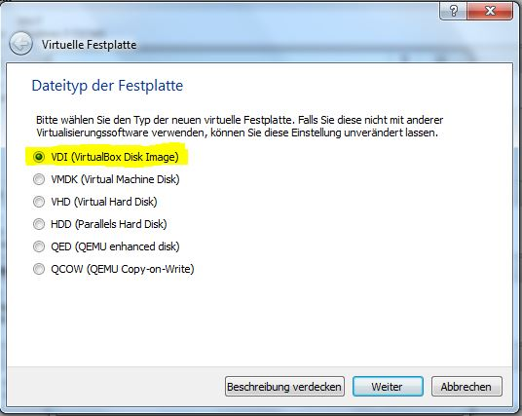

Dann den Dateityp der virtuellen Festplatte wählen. Für VirtualBox am besten VDI auswählen.

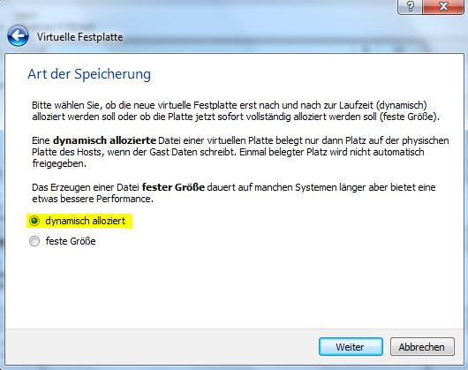

Hier dynamische Speicherung wählen, um nicht unnötig Speicher zu belegen.  
Bei genug Speicher am besten eine feste Größe wählen, um die beste Performance zu erreichen.

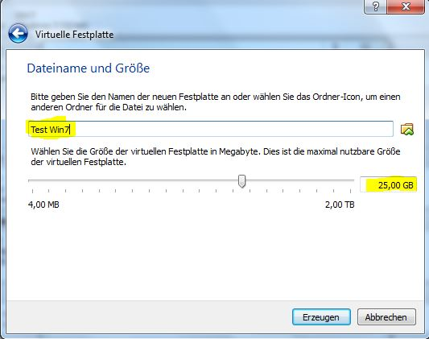

Speichergröße und Name der virtuellen Festplatte festlegen.

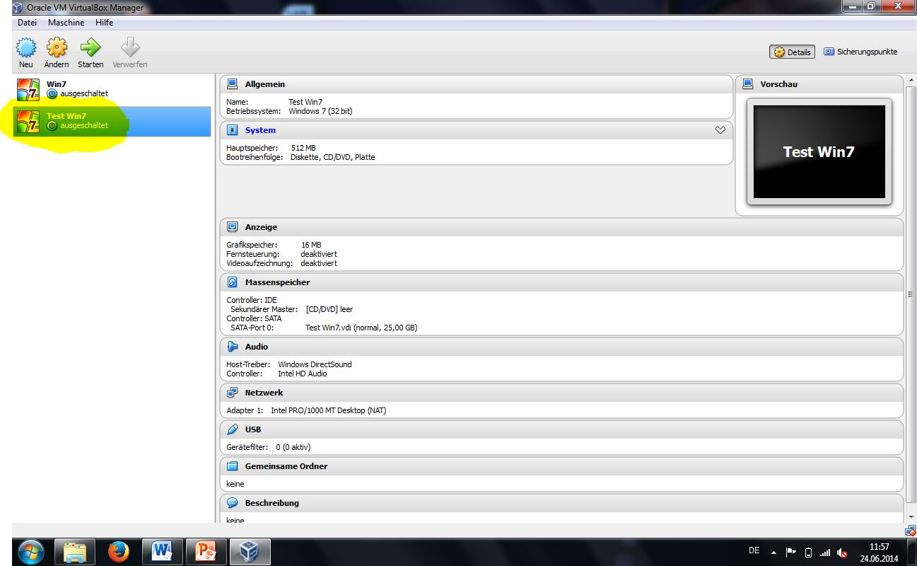

Die virtuelle Maschine wurde erstellt.  
Jetzt kann ein Betriebssystem installiert werden.